IMI TA Strangregulierventil STAD, PN 25 Innengewinde, DN 20

IMI Hydronic Engineering Deutschland

Eigenschaften

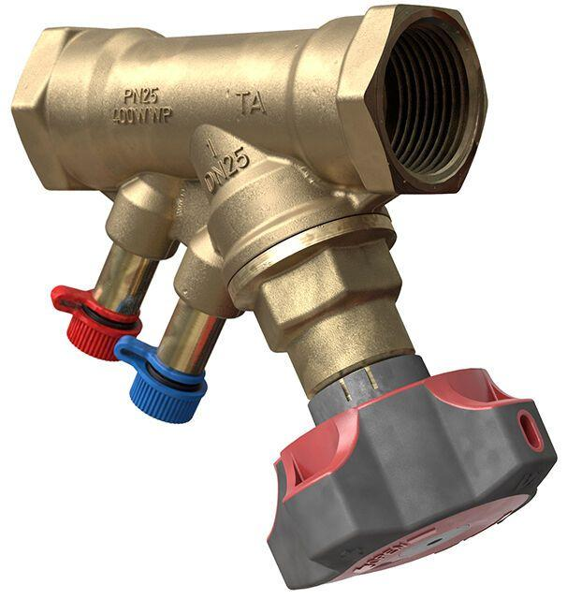

GTIN:

5902276835292

HAN:

52851020

Nenndruckstufe

PN 25

Oberfläche

unbehandelt

Werkstoff

Metall

Höhe (mm)

5,39

Bedienhöhe (m)

0,10

kvs-Wert (m³/h)

5,39

Nennweite DN

20,00

Winkel (Grad)

45,00